Plans de gestion des sites LIFE Elia

UG:UM235 - Circuit: 220.505,220.506: pylône 273 au 275
Nom complet de l'UG: AUBANGE/(HEINSCH)/VILLEROUX 220KV LI

Action LIFE: Prairies maigres : 1 polygone(s) (1.12 ha)
Autres actions LIFE sous cette/ces portée(s): Lisière

Commune(s): Martelange

Triage(s) DNF concerné(s): Martelange (Majerus Yves - GSM: 0477781147)

Cantonnement(s) DNF concerné(s):HABAY-LA-NEUVE (063/60.80.30)
Info actualisées sur Le portail environnement de Wallonie

Gestionnaire (+ Propriétaire):
ID | Gestionnaire | Propriétaires
SP_207 | MAE/Agriculteur/ Bauduin Thierry/0498 700472 | Weber, Eric Roland
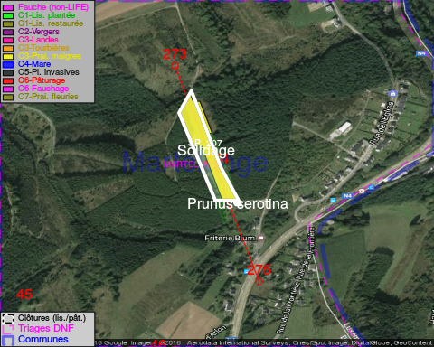

ATTENTION: PRESENCE D'UNE PLANTE INVASIVE: Prunus serotina!!, #ATTENTION: PRESENCE D'UNE PLANTE INVASIVE: Solidage!!

GESTION:

Une Mesure Agro-Environnementale est d'application sur cette parcelle, la gestion répond à une convention agréée par l'agent MAE. Pour retrouver l'agent MAE: site Natagriwal - 010/47 37 71

Tous les aménagements ont été terminés en January 2013

Détail par portée
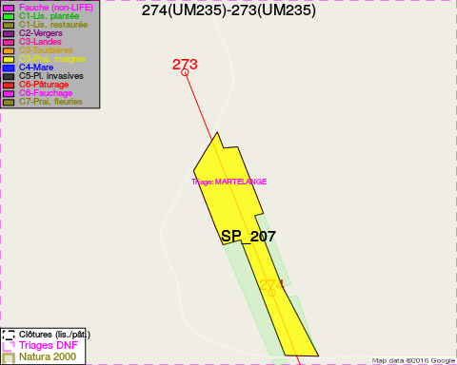
Adresse propriétaire:
- [SP_207] Weber, Eric Roland: Rte De Bigonville 32 8832 Rombach
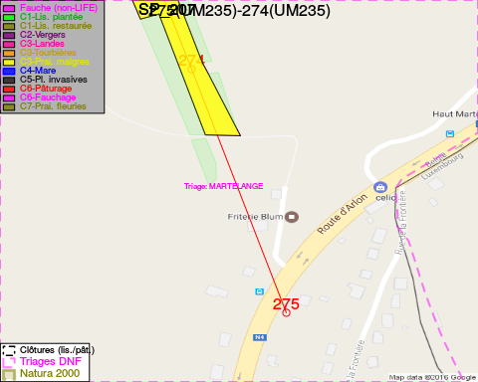
Adresse propriétaire:
- [SP_207] Weber, Eric Roland: Rte De Bigonville 32 8832 Rombach

Document réalisé le 23/12/2016

